Белорусский государственный технологический университет

Факультет информационных технологий

Кафедра программной инженерии

Лабораторная работа 5

По дисциплине «Основы алгоритмизации и программирования»

На тему «**Разветвляющиеся программы** »

Выполнила:

Студент(ка) 1 курса 7 группы

Гриценко Анна Александровна

Преподаватель: асс. Андронова М.В.

2023, Минск

Дополнительные задания

Задание 1

Введены с клавиатуры три числа. Найти сумму тех чисел, которые делятся на 5. Если таких чисел нет, то вывести текст «Error». Использовать только тернарные операторы.

#include <iostream>//директива препроцессора, который включает заголовочные файлы

int main()

{

setlocale(LC_CTYPE, "Russian");//оператор для вывода русского языка

using namespace std; //подключаем пространство имён std

int a, b, c, sum = 0;//ввод целочисленных переменных

cout << "Введите a ";//вывод переменной

cin >> a; //ввод переменной пользователем

cout << "Введите b ";

cin >> b;

cout << "Введите c ";

cin >> c;

if (a % 5 == 0) sum += a;//проверяем, делится ли число на 5

if (b % 5 == 0) sum += b;

if (c % 5 == 0) sum += c;

cout << "сумма чисел, которые делятся на 5 = " << sum;//вывод суммы чисел, которые делятся на 5

}

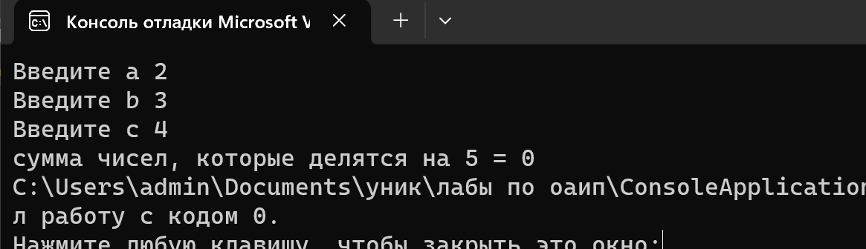

Задание 2

На шахматном поле в клетке (**k**, l) расположен слон. Угрожает ли он фигуре стоящей в клетке (**m**, **n**)? Предусмотреть обработку ошибочного ввода пользователя (выдавать диагностическое сообщение).

#include <iostream>//директива препроцессора, который включает заголовочные файл

int main()

{

using namespace std; //подключаем пространство имён std

setlocale(LC_CTYPE, "Russian");//оператор для вывода русского языка

int l, k, m, n; //ввод целочисленных переменных

cin >> l >> k >> m >> n; //ввод чисел пользователем

if (k > 8 || m > 8 || n > 8 || k < 1 || m < 1 || n < 1 || (k == m and l == n)) {//Проверить ввод

cout << "Недопустимые значения";

}

else {

if

(abs(k - m) == abs(l - n)) cout << "Слон угрожает фигуре" << m << " " << n << endl;//Проверить стоят ли фигуры на одной диагонали

else cout << "Слон не угрожает фигуре " << m << " " << n << endl;

}

}

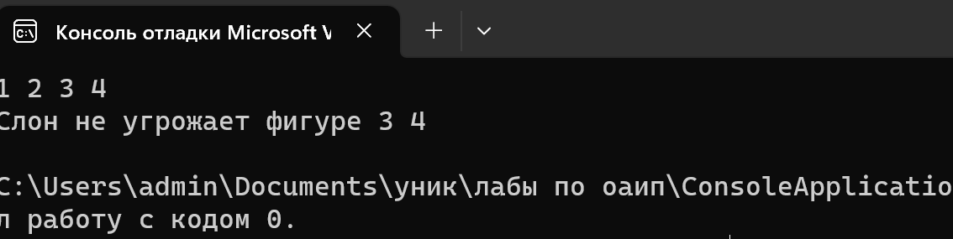

Задание 5

Можно ли коробку размером **a** х **b** х **c** упаковать в посылку размером **r** х **s** х **t**? «Углом» укладывать нельзя.

#include <iostream>//директива препроцессора, который включает заголовочные файлы

int main()

{

using namespace std; //подключаем пространство имён std

setlocale(LC_CTYPE, "Russian");//оператор для вывода русского языка

int a, b, c, r, s, t; //ввод целочисленных переменных

cout << "Введите размеры коробки ";

cin >> a >> b >> c; //ввод чисел пользователем

cout << "Введите размеры посылки ";

cin >> r >> s >> t; //ввод чисел пользователем

if (a <= r || b <= s || c <= t) {//проверить размеры

cout << "Можно упаковать";//вывести "Можно упаковать"

}

else {

cout << "Нельзя упаковать ";//вывести "Нельзя упаковать"

}

}

